Создание дерева организаций в ПК Свод-СМАРТ

## 

## ФОРМИРОВАНИЕ ДЕРЕВА БЮДЖЕТОВ И ОРГАНИЗАЦИЙ

Для формирования свода по подведомственным учреждениям необходимо построить дерево «Бюджетов и организаций». Для этого нужно заполнить справочник учреждений и организаций, введя в него реквизиты всех подведомственных учреждений, которые будут участвовать в сборе отчетности. Затем войти в режим формирования дерева СВОД-СМАРТ\ НАСТРОЙКИ\ Дерево организаций и бюджетов.

Окно «Дерево организаций и бюджетов» разделено на две части. В левой части отражаются точки сохранения дерева, в правой части отражено само дерево. Точки сохранения позволяют хранить историю дерева, которое может меняться в связи с реорганизациями, слияниями организаций, добавлениями новых.

### ПЕРВОНАЧАЛЬНОЕ ПОСТРОЕНИЕ ДЕРЕВА

Первоначально в дереве имеется одна точка сохранения и несколько видов бюджета.

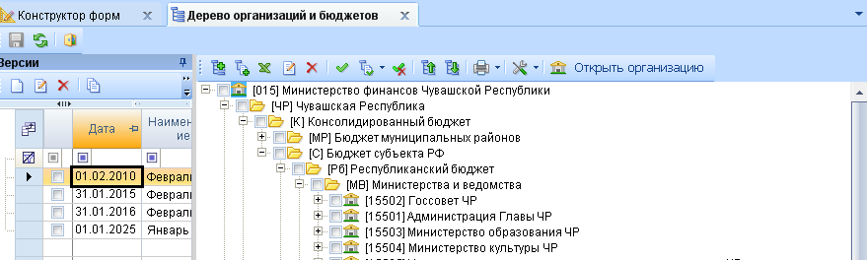

Рисунок 1. Окно «Дерево организации и бюджетов»

Если дерево организаций и бюджетов не сформировано, то необходимо нажать кнопку  **Создать** для создания первоначальной структуры. В появившемся окне выбираем точку сохранения и даем ей название.

Загрузка организаций через Excel в дерево организаций и бюджетов происходит с помощью кнопки  **Загрузить из Excel**.

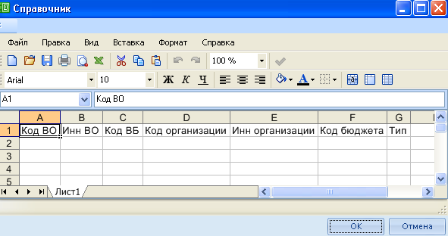

Рисунок 2. Загрузка организации через Excel в дерево организаций и бюджетов

Редактирование осуществляется с помощью кнопки  **Редактировать**.

Организации удаляются из дерева с помощью кнопки  **Удалить**.

Пункты отмечаются с помощью кнопки  **Инверсия** (Ctrl+A).

Кнопка  **Отметить подчиненные** позволяет отметить подчиненные узлы в иерархии. Выпадающий список позволяет отметить как все подчиненные узлы, так и подчиненные узлы на 1 уровень вниз.

Снимаются «галки» кнопкой  **Разметить все** (Ctrl+U).

Одновременно просмотреть все подчиненные узлы позволяет кнопка  **Развернуть**.

Сворачивается иерархия с помощью кнопки  **Свернуть**.

Поиск осуществляется с помощью кнопки  **Поиск** (Ctrl+Р)

Подчинить каком-либо узлу, исключить из иерархии, либо установить одну общую групповую настройку позволяет кнопка  **Настройки**.

Для просмотра, либо редактирования данных по организации необходимо использовать кнопку  **Открыть организацию**. Данное действие открывает окно редактирования организации в Справочнике организаций (Общие справочники).

Кнопка  **Добавить** позволяет добавить бюджет или организацию на одном уровне с отмеченным уровнем. По кнопке  **Добавить подчиненный** в текущий узел дерева можно добавить либо бюджет, либо организации. Для этого в появившемся окне выбирается тип объекта (*Рисунок 3*).

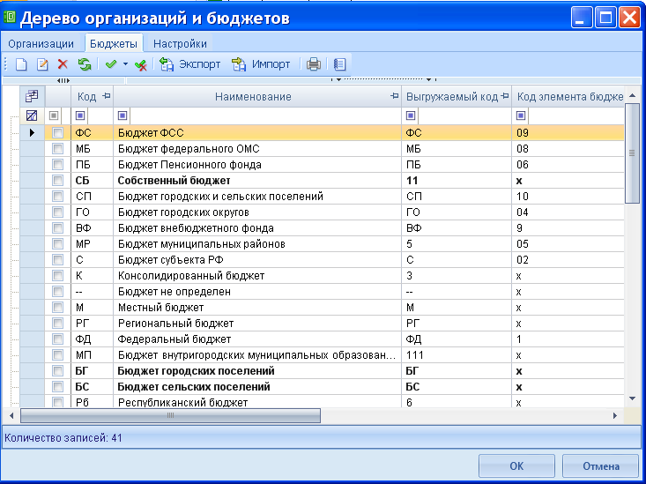

Рисунок 3. Выбор типа добавляемого узла

В случае добавления бюджета следует указать необходимый тип бюджета. Одна или несколько организаций добавляются в узел путем их пометки галочкой и нажатия на кнопку «ОК».

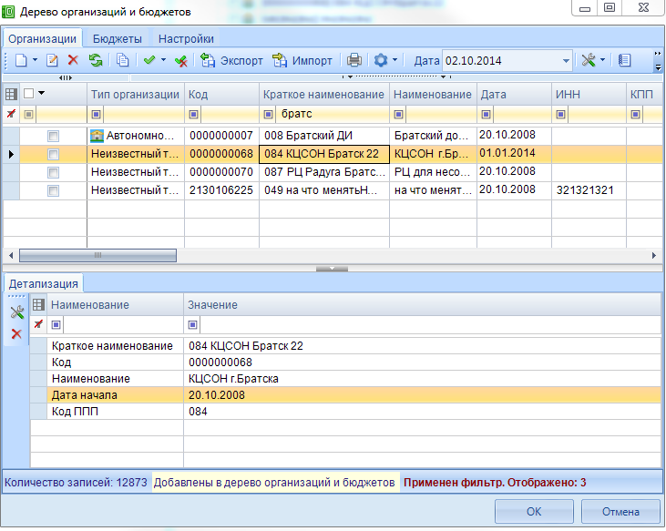

Рисунок 4. Добавление подведомственных организаций

Отображение организаций на определенную дату производится с помощью установления интересующей даты .

В нижней части окна Дерево организаций и бюджетов находится детализированная информация, отображение которой регулируется кнопкой  **Настройки**, где отмечаются галками те параметры, которые будут отображены в Детализации.

Для выгрузки нескольких организаций необходимо отметить их  **Инверсия** (Ctrl+A) и нажать на  **Экспорт**.

Для вывода всех организаций в Excel, необходимо воспользоваться кнопкой  **Печать**. Для того чтобы вывести в Excel несколько организаций, необходимо отметить их с помощью  **Инверсия**, затем нажать на кнопку  **Печать**.

Для отображения организации в отчетности (например, в формах 0503125, 425), необходимо произвести Синхронизацию с помощью кнопки  **Синхронизировать список с универсальным справочником**. При этом все записи, находящие в Справочнике организаций (Универсальный справочник) перезапишутся.

В выпадающем списке по кнопке **Синхронизация** предоставляется возможность выбрать автоматическую, либо ручную настройку справочника ОГС.

**Автоматическая настройка справочника ОГС** – автоматическое сопоставление организации по ИНН и КПП с федеральным справочником, определенным приказом 86Н.

**Ручная настройка справочника ОГС** – ручная настройка сопоставления организации по ИНН с федеральным справочником, определенным приказом 86Н.

По кнопке  **Настройки** выпадает список с дополнительными настройками. **Групповая установка свойства** позволяет установить некоторые свойства для нескольких организаций одновременно. К примеру, для определения нескольким пунктам справочника одного Типа организации, необходимо данные пункты справочника отметить «галками», далее **Настройки -> Групповая установка свойства.** Выбирается необходимое свойство.

**Присутствуют в дереве организаций и бюджетов** - устанавливается фильтр, отображающий только те организации, которые используются в дереве организаций и бюджетов.

**Отсутствуют в дереве организация и бюджетов** - устанавливается фильтр, отображающий только те организации, которые не используются в дереве организаций и бюджетов.

**Показать все организации** - снимает предыдущие фильтры присутствия.

Все действия в справочнике отражаются в журнале событий по кнопке **Журнал событий**.

Узлы можно перемещать по дереву, удерживая их левой клавишей мышки. Для того чтобы перемещаемый узел включить в иерархию необходимо удерживать клавишу CTRL.

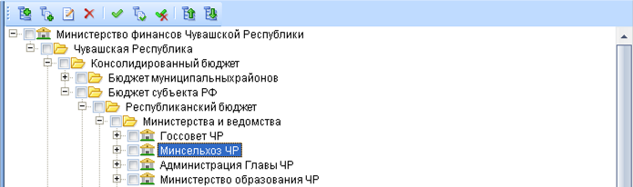

Рисунок 5. Окно формирования дерева организаций и бюджетов

|  |  |
| --- | --- |
|  | Замечание.  Организации необходимо занести под соответствующий бюджет. Неправильное заполнения дерева может повлечь за собой не корректное заполнение консолидируемых отчетов, так же проверку контрольных соотношений. |

### ИЗМЕНЕНИЕ ДЕРЕВА

Если необходимо изменить дерево бюджетов и организаций, но оставить его неизменным для прошлых периодов, следует создать еще одну точку сохранения дерева. Наиболее эффективным способом является копирование предыдущей точки сохранения дерева с помощью кнопки  **Копировать** и видоизменение нового дерева.

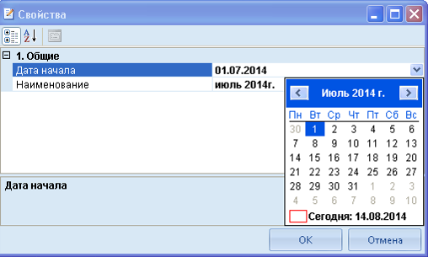

Рисунок 6. Добавление новой точки

Далее в появившемся окне выбрать новую точку сохранения – это период, с которого будет действовать новое дерево, и сохранить  **Сохранить**. Затем в созданной точке произвести корректировки.

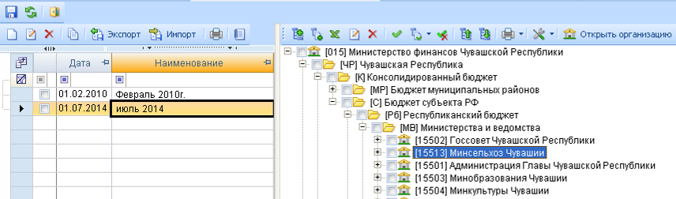

Рисунок 7. Дерево с несколькими точками сохранения